**Коммерческое предложение на изготовление и монтаж металлоизделий.**

ИП Хабибуллин Э.Р. предлагает для благоустройства Вашей территории (тсж) изготовить и монтировать: ворота 1 шт, калитка 2 шт, заборные секции 6 шт. грунтовка+покраска.

Стоимость 1 м.кв. **3500** рублей.

Общая площадь металлоизделий **44,8 м.кв.**

Общая сумма составляет металлоизделий **156 800** рублей.

Срок изготовления и монтажа 21 рабочих дней, с момента внесения аванса.

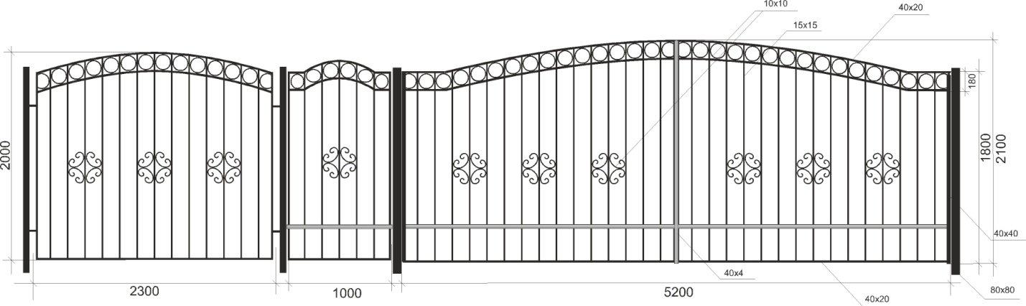

22.10.2012.